**题号31、采用FFT分析连续信号****的频谱，要求频率分辨率的选择要以能分辨出两个频率对应的谱线。用MATLAB编程实现：**

**（1）绘制x(t)在0~3秒内时域连续波形图；**

**（2）以满足采样定理的要求对x(t)进行采样，得到序列，画出序列2个周期的时域波形图；**

**（3）画出采样信号（或序列）的离散幅度谱和离散相位谱图（取多少个周期，自定）；**

**要求：上述所有波形图都放在一个图形（figure）窗口中，所有波形图都需标注横坐标和纵坐标变量名称、图形的名称。**

**脚本截图：**

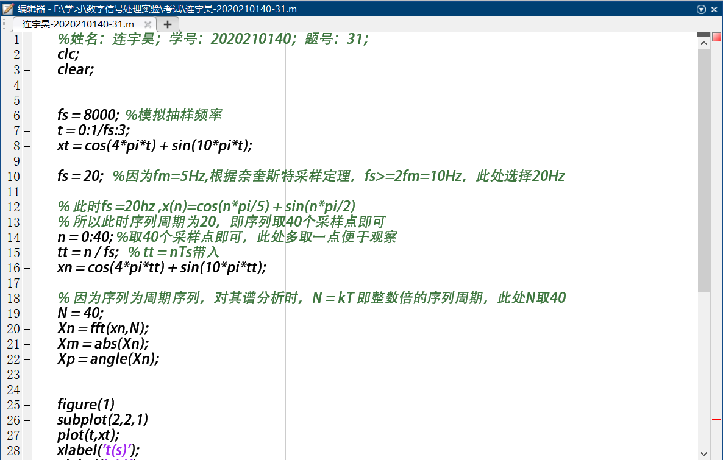

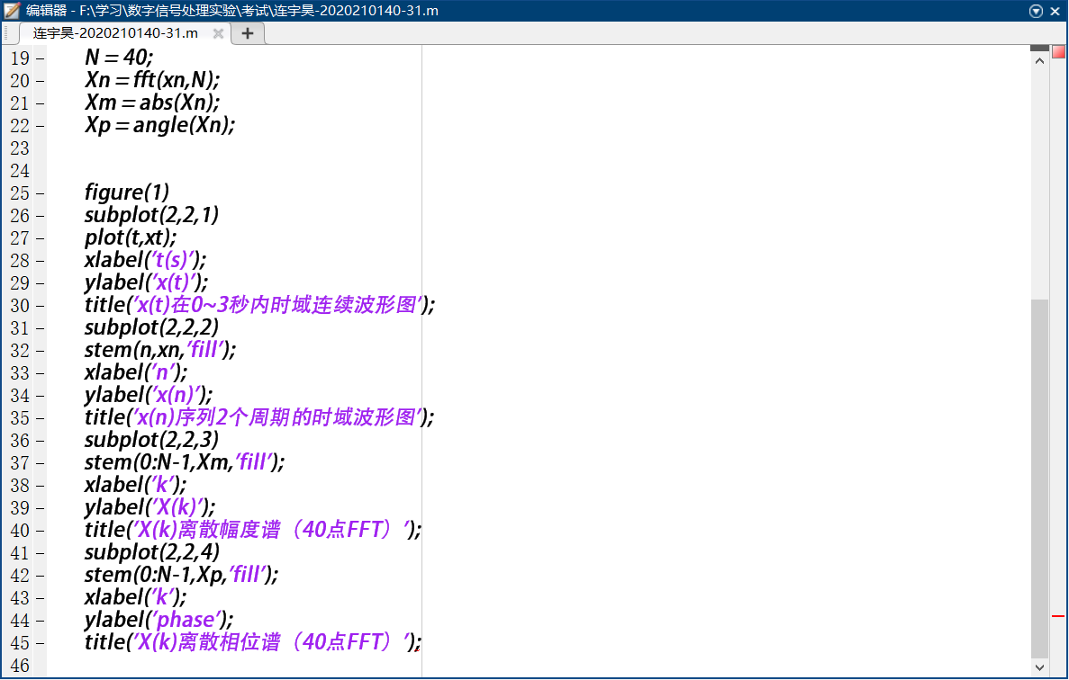

**题目分析：**

1. **对于时域信号****，很容易可以求得模拟频率 $T=1s$,所以0-3s内的时域波形中含有3个周期。绘制模拟信号时，由于matlab存储格式是离散的，所以只能尽可能取多的点逼近，本文采用 $\frac{1}{8000}$ s的间隔，利用plot画出模拟信号。**
2. **第二题中要求满足奈奎斯特采样定理，因为****的最高频率 $f_{m}=5Hz$,根据奈奎斯特采样定理，即 $f_{s}≥2f_{m}=10Hz$ 即可，为了能够存在保护间隔，所以本文选择20Hz进行采样。此时 $f_{s} =20Hz$， $x(n)=cos(\frac{nπ}{5}) + sin(\frac{nπ}{2})$，所以此时序列周期为20，为了满足两个周期的离散序列画图，即序列取40个采样点即可，绘制了0-39一共40个采样点的图像。**
3. **因为序列为周期序列，对其谱分析时， $N = kT$ 即整数倍的序列周期即可，此处N取40可以完成分析。**

**最终结果如下图所示。**



**图1 实验结果图**